**Escenario: servidor FTP (Linux) y cliente (Linux).**

En el servidor, instamos el servicio FTP, en este caso **vsftpd**

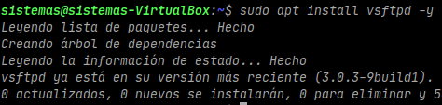

Comprobamos que el servicio está activo.

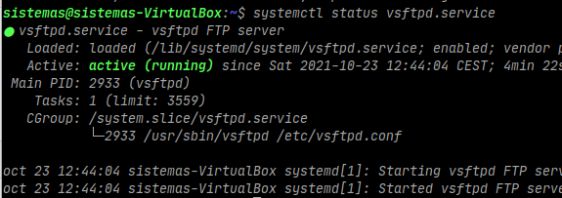

Editamos el archivo de configuración **/etc/vsftpd.conf** . Descomentamos esta línea.

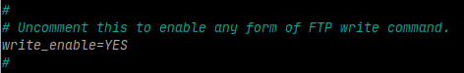

Creamos un usuario FTP y lo asignamos a una carpeta.



Añadimos el usuario FTP al grupo ftp.



Ponemos una contraseña al usuario ftp.

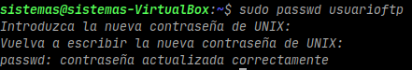

Creamos la carpeta de ftp.



Cambiamos el propietario y grupo a carpetaftp.

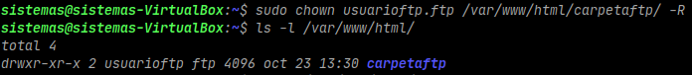

Ponemos una IP estática al servidor FTP. En el **cliente**, iniciamos Filezilla y nos conectamos al servidor FTP.

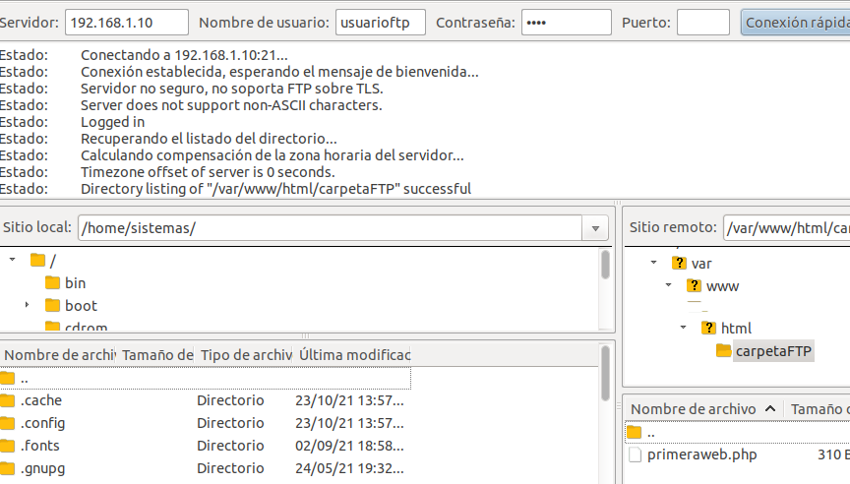

Una vez conectados, subimos un archivo al servidor FTP.

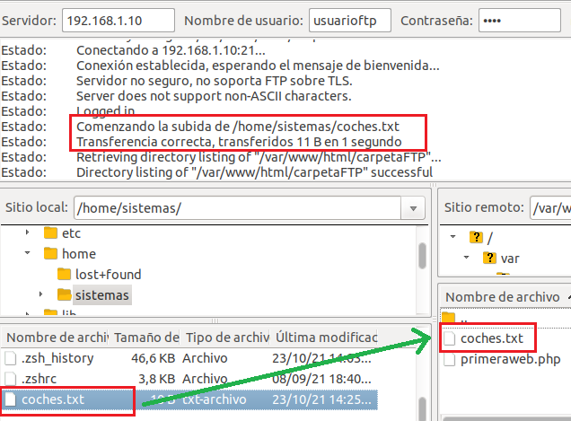

Ahora, descargamos un archivo del servidor FTP al cliente.

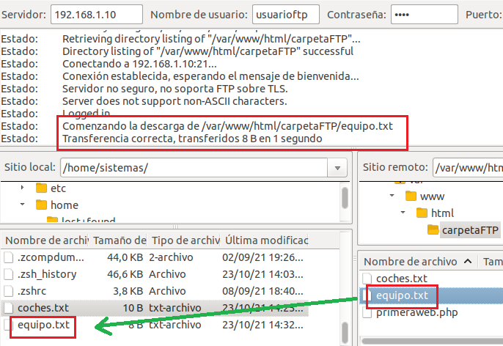

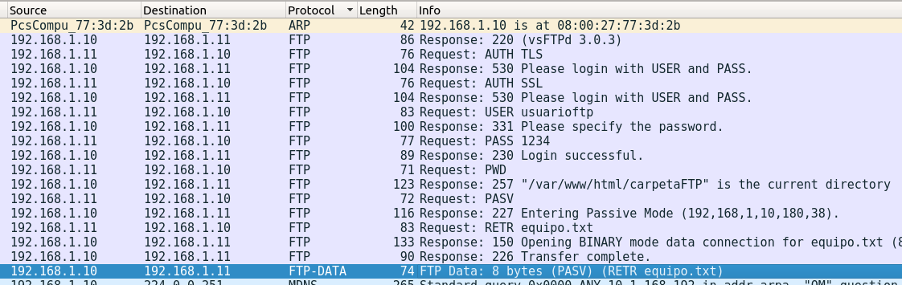En el equipo **servidor**, iniciamos Wireshark. Capturamos el tráfico desde que nos logueamos hasta que nos descargamos un archivo del servidor.